附件1：
“TI 杯”福州大学第二届大学生智能车比赛竞速赛
规则说明
一、车模制作说明
1、竞赛所使用的车模由学生自主选择设计或购买，车模外形尺寸要求控制在：小车左右车轮宽30cm以内,整体车宽不限，长、高度不限，重量以及材质不限。车模控制电路中的微控制器（单片机）不受限制，学生可自主选择，制作一个能够在专用道路上自主识别跑道并行驶的智能车。
2、竞赛所使用的识别跑道的传感器不受限制，学生可依据自己的能力自主选择设计。
3、竞赛所使用的电路板，学生可自主焊接设计，或购买现成的。
4、车模只能在赛车底盘安装驱动车轮并与赛道表面接触，在轮胎和赛道表面禁止喷洒具有粘附性的物质。
5、禁止赛车安装在比赛中污染或损坏赛道的装置。
二、赛道说明
1、赛道路面用用专用白色KT基板制作（可在各广告公司购买），整个跑道所占面积在5m×7m左右。
2、赛道宽度不小于45cm,赛道与赛道的中心线之间的距离不小于60cm，如图3：
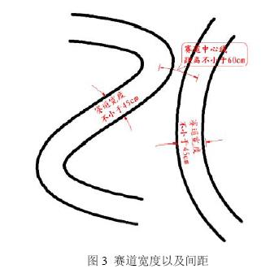
3、跑道表面为白色，赛道两边有黑色线，黑线宽25mm±5，沿着赛道边缘粘贴，如图4所示：
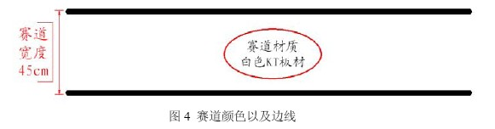
4、跑道最小曲率半径不小于50cm。
5、跑道可以交叉，交叉角为90°，交叉路口黑色边缘线如图5所示：
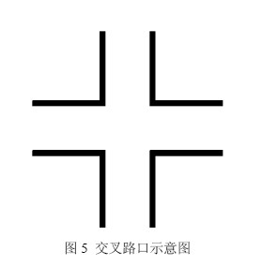
6、比赛赛道实际布局将在比赛当日公布。
三、比赛规则说明
1、比赛形式为单车竞速，根据报名的队伍随机安排编号决定比赛次序。
2、比赛采取淘汰制，每个队伍每次比赛只有两次机会，赛车第一次冲出跑道时，由现场工作人员取出赛车交给比赛队员，立即在起跑区重新开始比赛，选手也可以在赛车冲出跑道后放弃比赛；若第一次跑完全程，则完成比赛。
3、现场禁止使用遥控器控制小车。

